計畫2-1：學校實施戶外教育成果報告〔地方政府〕
一、計畫名稱 |  |  |  | 成功新港漁港
二、學校實施戶外教育成果綜整說明
1.學校成果綜合說明
2.填報補助辦理戶外教育課程成果彙整表（請至連結下載使用）
詳見「112學年成果彙整表」連結：https://reurl.cc/Wk0Xm5
三、執行成果統計〔請依計畫執行項目提出量化效益，此處請以縣市整體執行之學校數量進行計算，如補助總校數、實施自然生態類型課程之校數〕
補助校數 |  | 參與學生  人次 |  | 課程實施  校次 |  | 課程類型實施  總校數 |  | 課程屬性之總校數 |  | 外部協作師資
總校數 |  | 總人次 |  | 跨縣市校次 |  | 生態環境 |  | 融入部定課程  總校數 |  | 有搭配協作師資之總學校數
 |  |  |  |  |  | 人文歷史
國小  校數 |  | 國小人次 |  | 跨縣市校次 |  | 山野探索
 |  |  |  | 無跨縣市校次 |  | 休閒遊憩 |  | 融入校訂課程總校數 |  | 協作總師資人數
國中校數 |  | 國中人次 |  | 無跨縣市校次 |  | 社區走讀
 |  |  |  |  |  | 場館參訪
 |  |  |  |  |  | 職涯探索
 |  |  |  |  |  | 水域活動
四、計畫經費收支結算表

計畫2-1：學校實施戶外教育成果報告〔國立學校〕
一、計畫名稱 |  | 成功新港漁港
二、學校名稱 |  | 都蘭國小
課程實施地點 | ☐跨縣市，________縣(市) 無跨縣市  地點：台東市
課程實施單位 | ☐班級 班群 ☐學年 |  | 參與學生數 |  | 17
課程實施單位 |  |  | 參與教師數 |  | 4
課程主題類型 | 生態環境 ☐人文歷史 ☐山野探索 休閒遊憩  ☐社區走讀 場館參訪 ☐職涯探索 ☐水域活動
外部協作師資 | 共___2___位  協作師資屬性  專業課程 2 位  ☐安全風險管理_____位  ☐其他：__________需求師資，_______位
協作師資資訊(若有多位師資，請自行新增欄位) | 姓名 | 鄭國正 |  | 師資類型 | 非營利組織(NPO)
協作師資資訊(若有多位師資，請自行新增欄位) | 單位 | 成功鎮愛鄉協會 |  | 師資類型 | 非營利組織(NPO)
協作師資資訊(若有多位師資，請自行新增欄位) | 聯絡資訊 | 電話：0919128356  信箱：853932@pchome.com.tw |  | 教學類型 | 導覽解說
協作師資資訊(若有多位師資，請自行新增欄位) | 專業證書 |  |  | 教學專長 | 地方文史
協作師資資訊(若有多位師資，請自行新增欄位) | 姓名 | 鄭明忠 |  | 師資類型 | 非營利組織(NPO)
協作師資資訊(若有多位師資，請自行新增欄位) | 單位 | 水試所東部中心
協作師資資訊(若有多位師資，請自行新增欄位) | 聯絡資訊 | 電話：0919128356  信箱：853932@pchome.com.tw |  | 教學類型 | 導覽解說
協作師資資訊(若有多位師資，請自行新增欄位) | 專業證書 |  |  | 教學專長 | 海洋/水域

三、計畫實施過程記錄 | 先到成功故事館聽講師的解說、導覽和各種體驗活動，引導孩子認識海洋文化與新港漁港，學習更多食魚及海洋相關的知識。之後，參觀台東海洋夢想館認識可愛的小丑魚及東部海洋魚類，了解台東海洋生態。然後到成功農會參觀，品嘗手工現做魚丸、鬼頭刀魚鬆。最後到成功海洋環境教室介紹各式各樣的鯨豚、鏢旗魚過程與器具，以及遊戲活動，讓學生了解人類與海洋間相互依存的關係，願意愛護海洋。
四、學生學習表現
  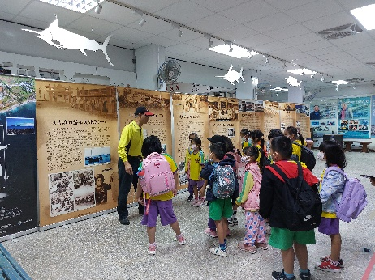 | 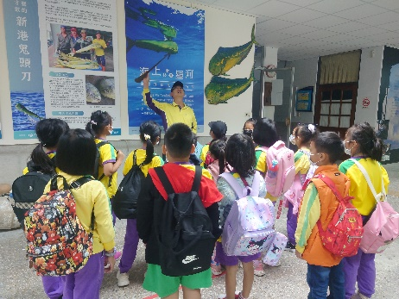
  成功故事館--引導孩子認識海洋文化 | 成功故事館--引導孩子認識成功海域常見的魚類-鬼頭刀
  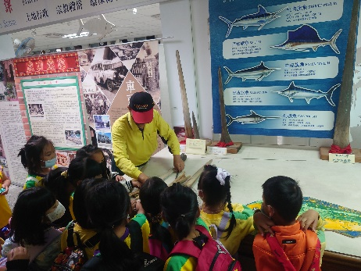 | 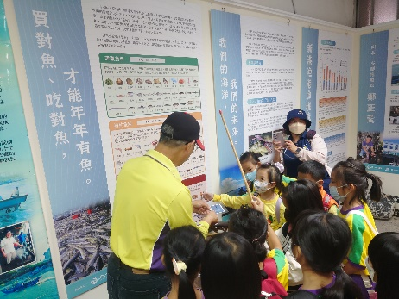
  成功故事館--引導孩子認識成功海域常見的魚類-旗魚 | 成功故事館--學習更多食魚知識
  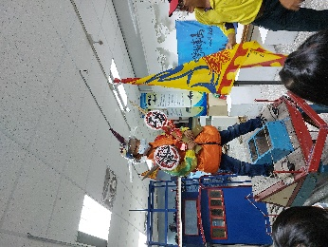 | 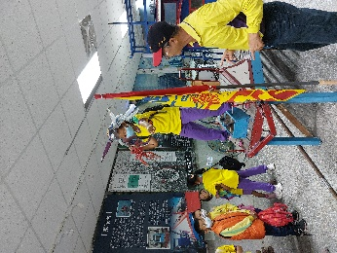
  成功故事館--鏢旗魚過程與器具--鏢魚體驗1 | 成功故事館--鏢旗魚過程與器具--鏢魚體驗2
  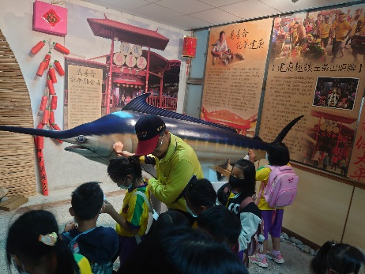 | 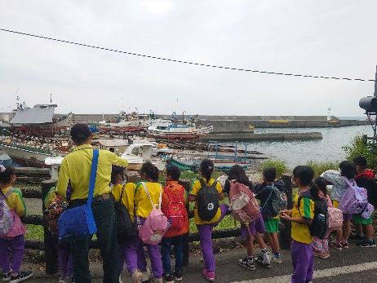
  成功故事館—摸旗魚與祈福口訣 | 新港漁港走讀-認識新港漁港
  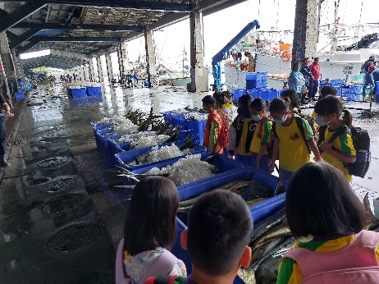 | 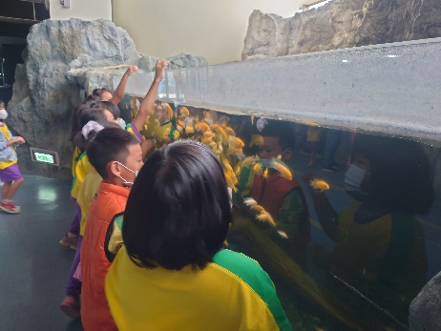
  新港漁港走讀--漁獲參觀 | 台東海洋夢想館台—  認識可愛的小丑魚--餵魚體驗
  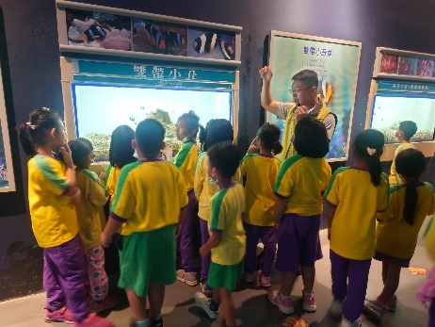 | 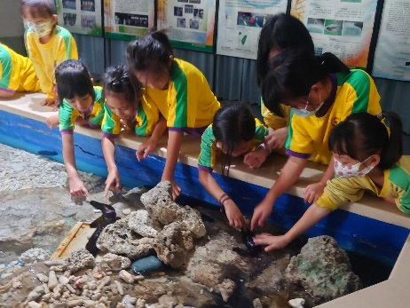
  台東海洋夢想館--認識可愛的小丑魚 | 台東海洋夢想館台--  了解台東海洋生態---觸摸池
  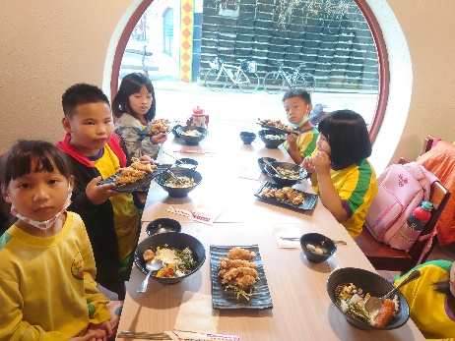 | 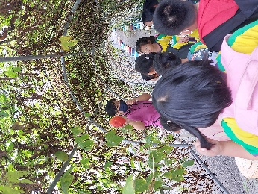
  成功農會--品嘗手工現做魚丸湯、鬼頭刀魚柳、旗魚鬆 | 成功農會--認識木鱉果
  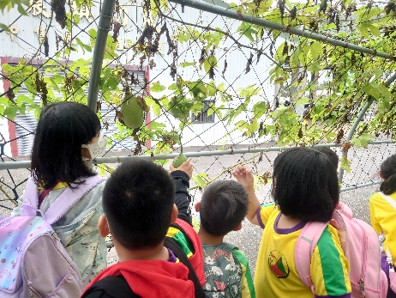 | 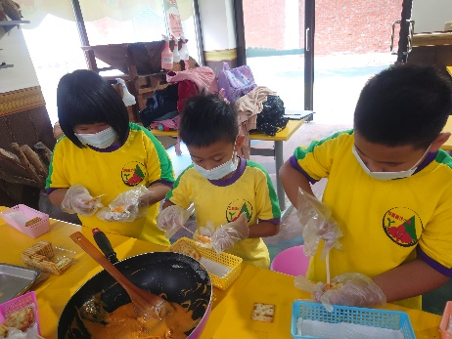
  成功農會--認識木鱉果--五感體驗 | 成功農會--認識木鱉果  --木鱉果牛軋糖製作
  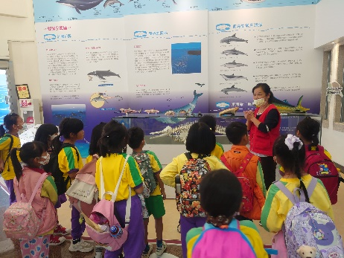 | 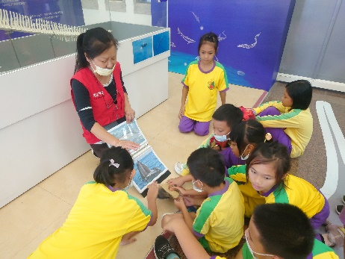
  成功海洋環境教室--認識鯨豚，了解人類與海洋間相互依存的關係。 | 成功海洋環境教室--認識鯨豚，了解人類與海洋間相互依存的關係。
  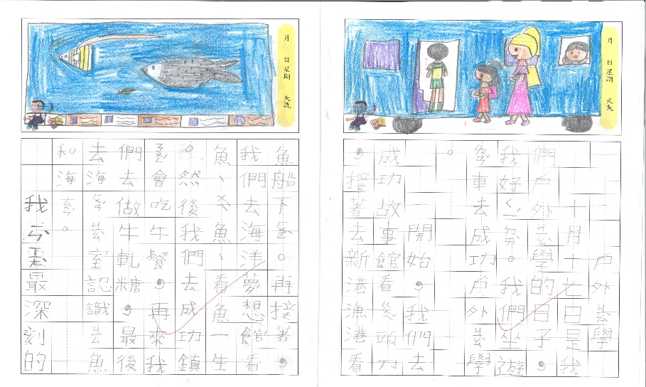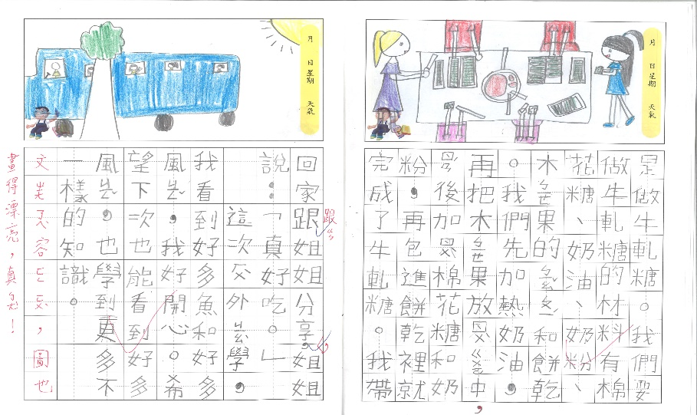
  學生遊記1
  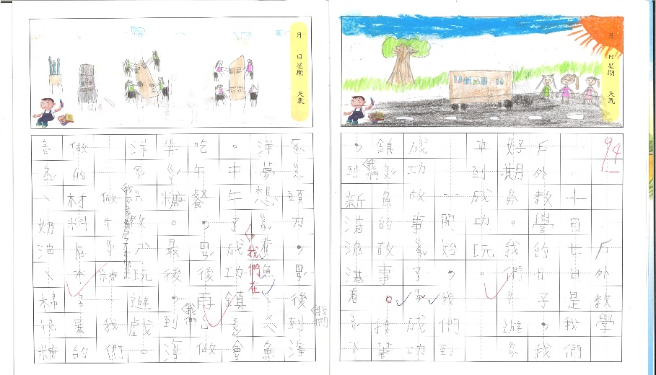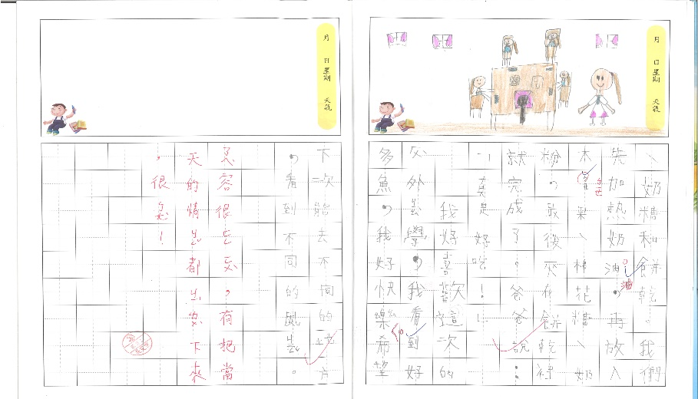
  學生遊記2
五、成效檢討與建議 | 執行此計畫之整體效益評估:  (一) 成功故事館有地方海洋文化展示區，以影音播放定置漁網作業、旗魚種類介紹、鏢手傳奇故事、老照片展....等。學生透過導覽和各種體驗活動認識海洋文化與新港漁港，學習到更多食魚及海洋相關的知識。  (二) 台東海洋夢想館裡有各種小丑魚，透過參觀、餵食與觸摸體驗，學生認識了可愛的小丑魚及東部海洋魚類，對台東海洋生態有更多的了解。  (三) 中午在成功鎮農會品嘗手工現做魚丸湯、鬼頭刀魚柳和旗魚魚鬆，學習更多食魚相關的知識。成功鎮農會導覽員帶學生參觀木鱉果園，然後用木鱉果做成好吃的木鱉果牛軋糖，是很有趣的食農體驗。  (四)經由成功海洋環境教室介紹各式各樣的鯨豚、鏢旗魚過程與器具，以及遊戲活動。讓學生了解人類與海洋間相互依存的關係，願意愛護海洋。  建議:紓壓搥搥棒製作體驗活動低年級學生較不適合，中、高年級力氣較大較合適。
六、計畫經費收支結算表
經費項目 | 單價(元) | 數量 | 總價(元) | 說明
家境清寒學生參加費用 | 0元 | 0人 | 0元
代課（鐘點）費 | 0元 | 0節 | 0元
交通費 | 8400元 | 1台 | 8400元
保險費 | 20.6元 | 17人 | 351元 | 不含老師
材料費 | 510元 | 21人 | 10710元 | 低年級學生共17人
膳費 | 100元 | 21人 | 2100元 | 17位學生+2位導師+2位行政
雜支 | 51元 | 2人 | 102 | 2位講師二代健保
合計 |  |  | 21663元

